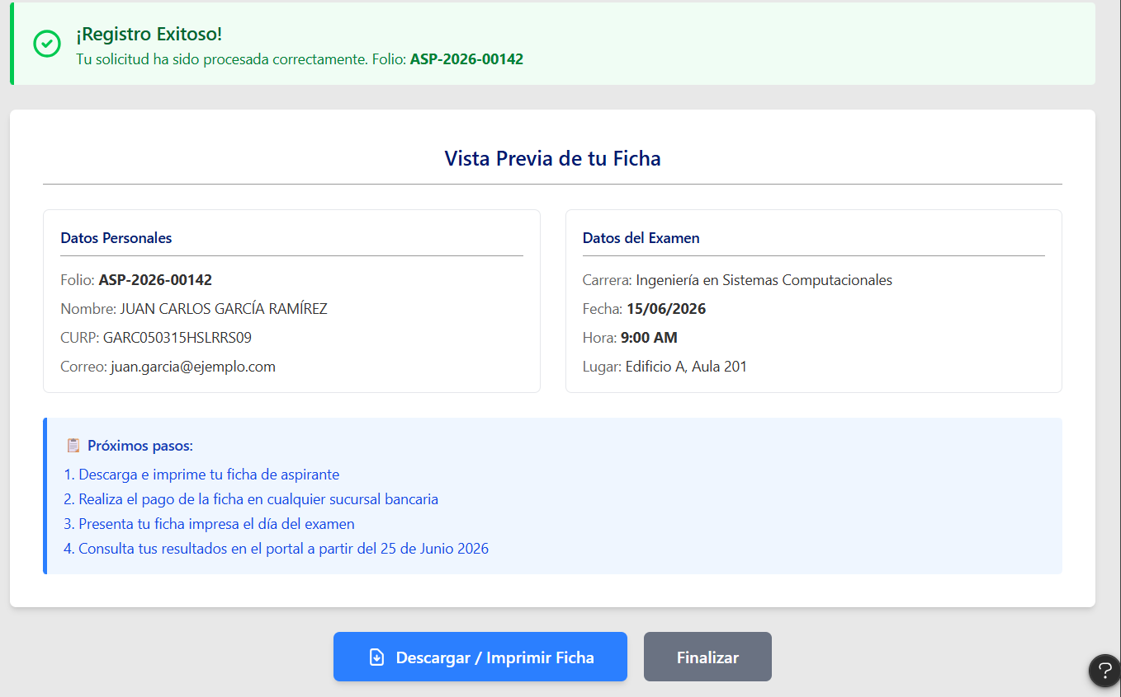

Es la pantalla de retroalimentación inmediata tras el registro. Se enfoca en la experiencia del usuario (UX) mediante:
- Estatus: Banner verde de éxito con el folio generado.
- Resumen: Dos tarjetas (cards) que separan los datos personales de la logística del examen (fecha, hora y aula).
- Guía: Un listado de pasos a seguir para completar el proceso y botones de acción para descargar el documento o finalizar.

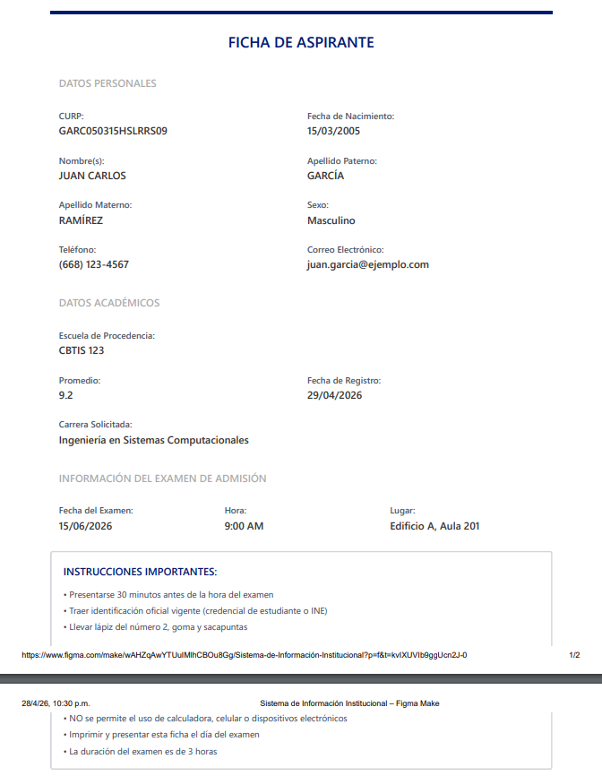
Ficha de Aspirante (Documento PDF)
Es el comprobante oficial e imprimible para el día del examen. Su diseño es administrativo y formal:
- Detalle Académico: Incluye datos específicos como la escuela de procedencia y el promedio.
- Logística: Resalta la ubicación exacta y el horario del examen de admisión.
- Normativa: Un bloque de instrucciones obligatorias sobre materiales permitidos (lápiz, goma) y restricciones (no celulares).

